**COLEGIO PSICOPEDAGÓGICO EL ARTE DE SABER**

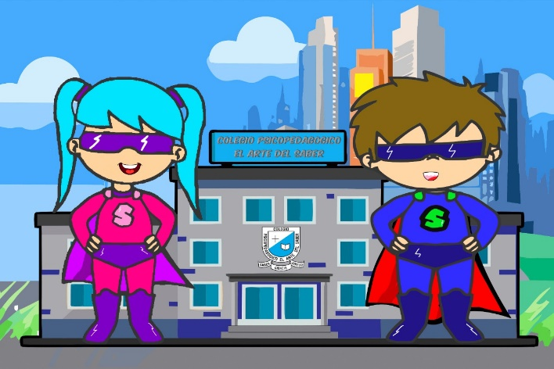**ACTIVIDAD DE MATEMÁTICAS GRADO SEGUNDO.**

1. Por favor lee la guía completa antes de empezar a resolverla.
2. Observa el Video de YouTube para afianzar los temas a trabajar:

# Videos: Adición y multiplicación.

<https://www.youtube.com/watch?v=N1qO4fhSajw>

1. Observa la guía de trabajo virtual que está en formato de documento Word la cual debe ser **copiada y resuelta en el cuaderno** (por protección al medio ambiente **NO** hay que imprimir), debes escribir la fecha antes de iniciar la actividad y enviar las fotos al correo [colartedelsaber@gmail.com](mailto:colartedelsaber@gmail.com) a más tardar el viernes 17 de julio. (Por favor enviar las actividades completas y una sola vez) Gracias

Debes realizar tus actividades con orden, aseo, buena presentación, coloreado, ortografía y desarrollar los procesos matemáticos completos.

Debes ser responsable en la entrega de las actividades con calidad y en las fechas asignadas.



|  |  |  |  |
| --- | --- | --- | --- |
| **COLEGIO PSICOPEDAGÓGICO EL ARTE DEL SABER** | | | |
| **ASIGNATURA: MATEMÁTICAS** | **GRADO:**  **SEGUNDO** | **PERIODO: III**  **SEMANA 23** | **FECHA:**  **JUL 13 / JUL 17** |

Objetivo: •Plantear multiplicaciones partiendo de sumandos iguales.

**GUÍA DE TRABAJO VIRTUAL (Copiar en el cuaderno)**

**Adición y multiplicación**

**La suma o adición** es una operación matemática que permite añadir dos o más números para obtener un solo resultado.

**La multiplicación** es una operación matemática que utilizamos cuando tenemos que reemplazar el cálculo de ciertas sumas repetitivas, por un método más veloz. Es decir, es una operación más fácil que sumar muchas veces el mismo número.

Ejemplo:



sumando sumando sumando suma

3 + 3 + 3 = 9

3 veces 3 = 9

3 x 3 = 9

3 veces 3 = 3 x 3



**ACTIVIDAD**

**1.** Completa los números que corresponden en tu cuaderno:









**HOMEWORK**

1. Escribe los conceptos en el cuaderno de matemáticas y desarrolla las actividades propuestas del taller en el cuaderno.
2. Realiza las páginas 68, 104 y 105 del módulo.